Алгоритм построения мозаик Пенроуза – модели и квазикристаллы
Петросян Жанна Давитовна
Студент
Владимирский государственный университет имени
А.Г. и Н.Г.Столетовых, Педагогический институт,
физико-математический факультет, Владимир, Россия
E–mail: petrosyanzhanna@gmail.com

Квазикристаллы представляют собой сравнительно недавно открытый вид твердых тел, промежуточный между кристаллами и аморфными телами. Их возникновение связано с экспериментально обнаруженными в 1982 г. веществами, дающими дифракционную картину с фунциональными брэгговскими пиками, и симметрией, не совместимой с трансляционной решеткой [1]. За их открытие израильский физик и химик Дан Шехтман в 2011 году получил нобелевскую премию.
В качестве математических моделей квазикристаллов обычно выступают непериодические точечные системы, обладающие дальним порядком. Такие математические квазикристаллы, в отличие от физических, могут быть определены в любой размерности.
Двумерной моделью квазикристалла является мозаика Пенроуза, изучавшаяся математиками еще до открытия квазикристаллов. Мозаика Пенроуза не является периодическим разбиением, так как не переходит в себя ни какими параллельными переносами - трансляциями. Однако в ней существует строгий порядок, определяемый алгоритмом построения этого разбиения.
Существует множество подходов к определению математических квазикристаллов. Наиболее известным является подход, основанный на проектировании решеток из пространств более высокой размерности в меньшую размерность, который получил название “model sets”. Применительно к мозаике Пенроуза данный подход называется методом Бааки [2].
Данный метод наиболее удобен для изучения и анализа дифракционной картины квазикристаллов как с теоретической точки зрения, так и с точки зрения компьютерных алгоритмов. На основе данного анализа можно делать последующие выводы о свойствах квазикристаллов.
Для анализа свойств мозаики Пенроуза нами была написана компьютерная программа по алгоритму Бааки, согласно которому определяются окно $W={}_{i=0}^{4}(Ω_{i},i)$, где $Ω_{i}∈C$ и правильные пятиугольники с вершинами $\left\{1,ξ,ξ^{2},ξ^{3},ξ^{4}\right\}$, где $ξ=e^{\frac{2πi}{5}}$.
Множества $Ω_{i}$определяются следующим образом: $Ω_{0}=\left\{0\right\}$, $Ω_{1}=P$, $Ω_{2}=−τP$, $Ω_{3}=τP$, $Ω_{4}=−P$, где $τ=\frac{1+\sqrt{5}}{2}$ - золотое сечение. Тогда проекции точек на модельное множество будут следующими: $π_{1}((h,j,k,l))=h+jξ+{kξ}^{2}+{lξ}^{3}$ и $π_{2}((h,j,k,l))=(h+{jξ}^{2}+{kξ}^{4}+lξ,h+j+k+l\text{mod}5),$ где $h,j,k,l$ - координаты целочисленной четырехмерной решетки $Z^{4}$. Вершины мозаики Пенроуза – это точки $π_{1}((h,j,k,l))$ такие, что $π_{2}((h,j,k,l))∈W$. Вершины соединены ребром тогда, когда расстояние между ними равно 1. Таким образом строится мозаика Пенроуза по вышеприведенному алгоритму.
Нами обнаружено, что метод Бааки не совсем точен и полученное разбиение не является в точности разбиением Пенроуза, так как появляются «лишние» вершины и ребра разбиения. Оказалось, что данная конструкция верна с точностью до вершин и границ пятиугольников $Ω_{i}$.
С помощью компьютерного эксперимента удалось получить уточнение метода Бааки, в результате чего получилась мозаика Пенроуза (рис.1):
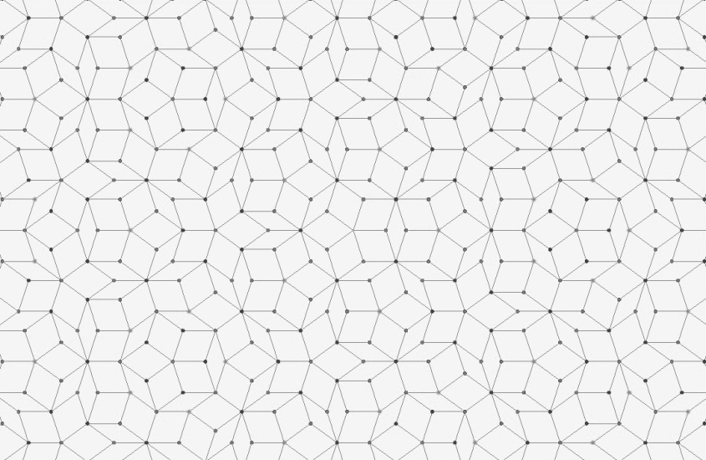
Рис.1 Мозаика Пенроуза, полученная с помощью модификации алгоритма Бааки
Описанный выше способ построения мозаики Пенроуза называют слабой параметризацией мозаики Пенроуза.
Существует и другой способ построения - сильная параметризация вершин разбиения, где можно получать параметры соседних вершин по параметру данной вершины. Все множество параметров разбивается на многоугольники, в каждом из которых однозначно определены первое локальное окружение точки, а также звезда, состоящая из векторов, соединяющих точку с соседними точками.
На рис.2 приведены типы локальных окружений и соответствующие им разбиения множества параметров для пятиугольников $Ω_{1}$ и $Ω_{2}$.
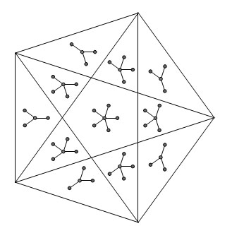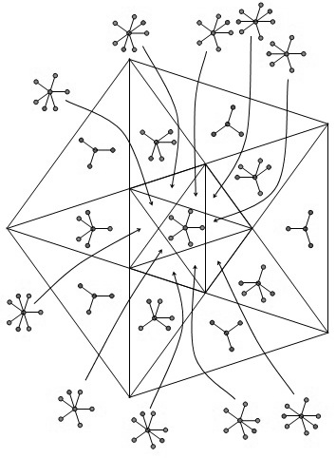
Рис.2 Типы локальных окружений и их разбиения для $Ω_{1}$ и $Ω_{2}$
Для пятиугольников $Ω_{3}$ и $Ω_{4}$ типы локальных окружений получаются осевой симметрией.
Выражаю благодарность своим научным руководителям Малееву А.В. и Шутову А.В. за интерес и внимание к моей работе.

Литература
1. D. Shechtman, I. Blech, D. Gratias, J. W. Cahn. Metallic Phase with Long-Range Orientational Order and No Translational Symmetry // Physical Review Letters. — 1984. — Vol. 53. — P. 1951—1953
2. M. Baake, C. Huck. Discrete tomography of Penrose model sets / Phil. Mag., Volume 87, Issue 18-21 (2007), 2839-2846

